注水原理推导，功率和比特分配算法
1、注水原理推导
当发射端已知CSI时，可以采用注水原理来分配各个发送天线的功率，在功率受限的情况下，注水原理可以通过MIMO信道容量最大化推导出来。
注水原理的推导：（在信道容量推导的基础上）
功率满足：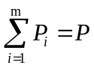
信道容量： 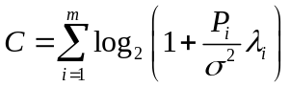
寻求使容量最大化的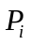的值：
利用拉格朗日乘数法引入函数：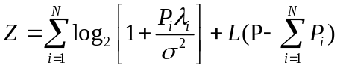
令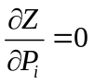，有：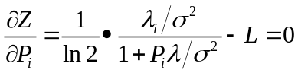
得：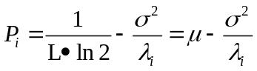，其中为常数
推导得到：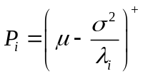
式中，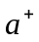指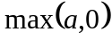，称为注水平面，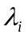是信道矩阵的第个特征值，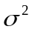是噪声方差。
2、基于注水原理的功率分配算法
=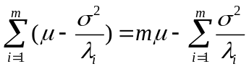
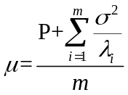
算法可以描述如下：
Step1: 初始化，设第个时刻定总功率为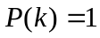；
Step2: 根据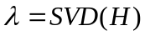并由注水定理可得出每根天线上分配的功率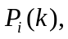 且有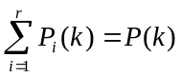；
Step3: 对式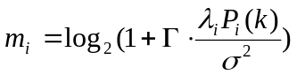进行量化可得出每根天线分配到的比特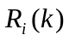；
Step4: 根据式（3.9）计算系统数据速率；
Step5 : 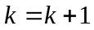,跳转至Step2
实际上这种算法时把信道 H分解成了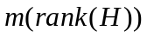个相互之间独立并行的子信道并根据各个子信道的好坏来分配不同的发送功率。信道好，全力发送；差一些，相应的减少功率；而当某一信道太恶劣时，再分配给它功率无助于容量的增加，那么只好关闭这种信道（不分配功率），而把功率分配给其他好的信道。
注水原理图为：
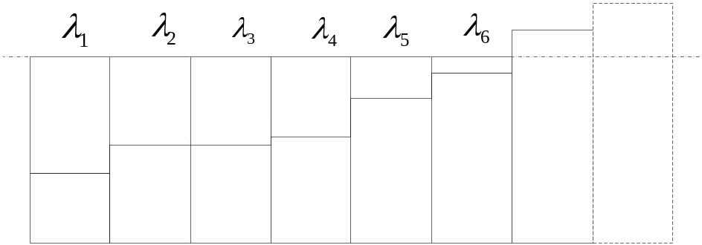
根据MIMO信道容量推导的有关内容，不难得到基于注水算法MIMO系统的信道容量为：
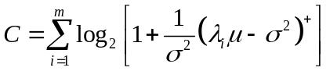
3、比特分配
常用的矩形QAM星座包括4QAM、8QAM、16QAM、32QAM、64QAM、128QAM和256QAM等，每个星座点分别对应得比特数量为2、3、4、5、6、7和8等。
当采用QAM调制方式且SNR在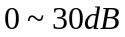范围内时，BER 存在一个误差小于1dB 的上界^{[9]}
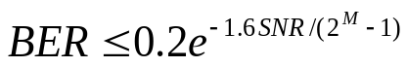
此时 BER和SNR的关系可以近似为：
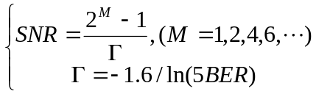 可得：
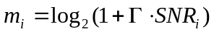, 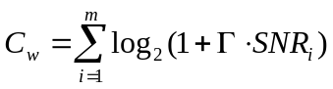
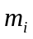为第根天线分配的比特数，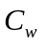是归一化的信道容量，也即最大数据速率。而该数据速率是连续的,而在实际的传输中,由于实际调制方式的限制,某一时刻实际的数据速率是离散的,，因此需要对进行量化。
量化后的数据速率为：（容量最大化等价于数据速率最大化）
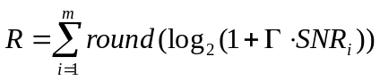 （3.9）

